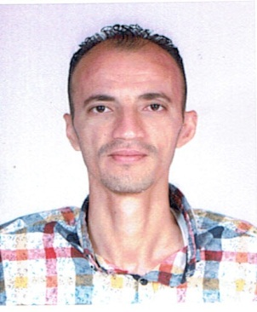***CURRICULUM VITAE***

***Etat Civil***

* **Nom** : Siari
* **Prénom**: Foued
* **Date et lieu de naissance** : 20/12/1982 à El Harrouch W. Skikda
* **Situation familiale** : Marié (02 enfants).
* **Adresse** : Rue Boussboua Chabane - Sidi Mezghiche - Skikda
* **Nationalité**: Algérienne
* **Tel**: 0772.89.70.30 / 0793.58.09.27/ 0775.66.38.39
* **Service National :** Dégagé.

***Experiences professionnelle***

* 05 ans en qualité de : Boulangerie.
* 05 ans en qualité de : Chef Boulangerie. Spécialité au four ***Langues***
* **Arabe :** Langue maternelle.
* **Français** **:** Bien.

***Caractéristiques personnels***

* Dynamique, sérieux et motivé.
* Bonne condition physique.
* Bonne qualité morale.
* Ayant le sens de travail en équipe.
* Sens inné de l’organisation.
* Ayant le sens de communication.